Nombre: ______________________________ Fecha: _____________________

Examen # 21

PAREO

01-) __1___ Lámpara de Vapor de Mercurio

02-) __2___ Lámpara de Sodio de baja presión (Low Pressure Sodium)

03-) __18__ Lámpara de halogenuros metálicos (Metal Halide)

04-) __4__ Lámpara de sodio de alta presión (High Pressure Sodium)

05-) __5___ Lámpara fluorescente compacta

06-) __3___ Lámpara fluorescente single-pin slimeline

07-) __6___ Lámpara fluorescente bi-pin rapad Start

08-) __8__ Lámpara fluorescente circline

09-) __9__ Lámpara incandescente

10-) __10__ Portalámparas (Roseta) de porcelana polarizada rosca admedia

11-) __11___ Arrancador o cebador (starter) de lámparas high pressure sodium

12-) __12__ Portalámparas de porcelana heavy duty rosca mogúl

13-) __13__ Arrancador o cebador (starter) para lampara fluorescente pre-heat

14-) __14__ Portalámparas para lámparas fluorescentes single-pin slimeline

15-) __15___ Portalámparas lámparas fluorescentes bi-pin rapad Start

16-) __16___ Luminaria para lámparas de vapor de mercurio

17-) __17__ Luminaria para lámparas de vapor de sodio

18-) __18___ Ballast, balastro o balasto fluorescente

Nombre: ______________________________ Fecha: _____________________

Examen # 21

PAREO

01-) _____ Lámpara Incandescente

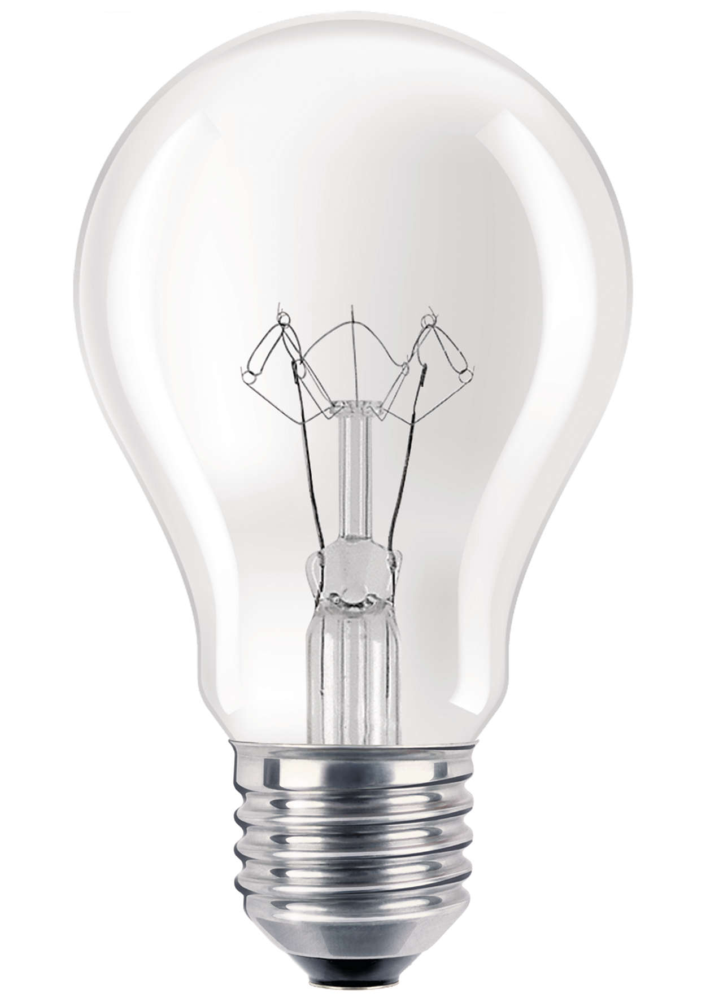

02-) _____ Lámpara Fluorescente bi-pin Rapid Start

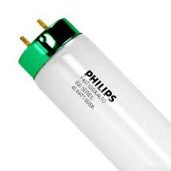
03-) _____ Ballast, balastro fluorescente

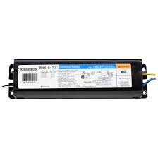

04-) _____ Portalámparas para Lámparas Fluorescentes single-pin slimeline

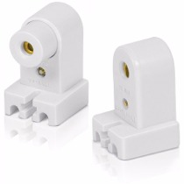

05-) _____ Lámpara de Vapor de Mercurio

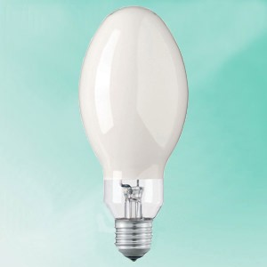

06-) _____ Lámpara de Halogenuros Metálicos (Metal Halide)

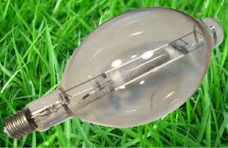

07-) _____ Lámpara Fluorescente Compacta

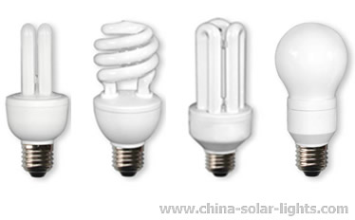

08-) _____ Arrancador o cebador (starter) de Lámparas High Pressure Sodium

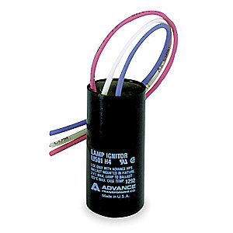

09-) _____ Luminaria para Lámparas de Vapor de Mercurio

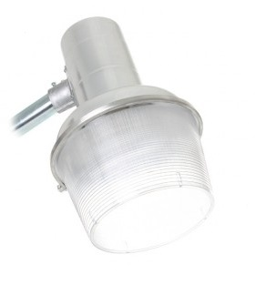

10-) _____ Portalámparas de Porcelana Heavy Duty rosca mogúl

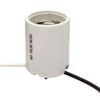

11-) _____ Lámpara de Sodio de Baja Presión (Low Pressure Sodium)

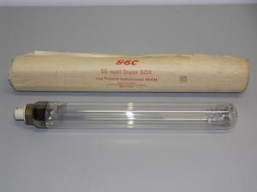

12-) _____ Luminaria para Lámpara de Vapor de Sodio

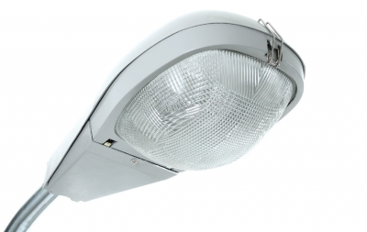

13-) _____ Portalámparas (Roseta) de Porcelana Polarizada rosca admedia

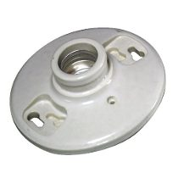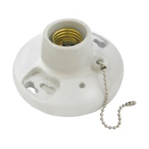

14-) _____ Portalámparas Lámparas Fluorescentes bi-pin Rapid Start

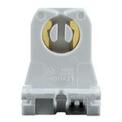

15-) _____ Lámpara Fluorescente Circline

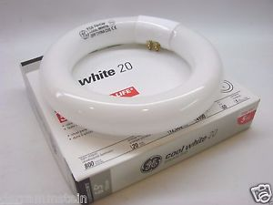

16-) _____ Lámpara de Sodio de Alta Presión (High Pressure Sodium)

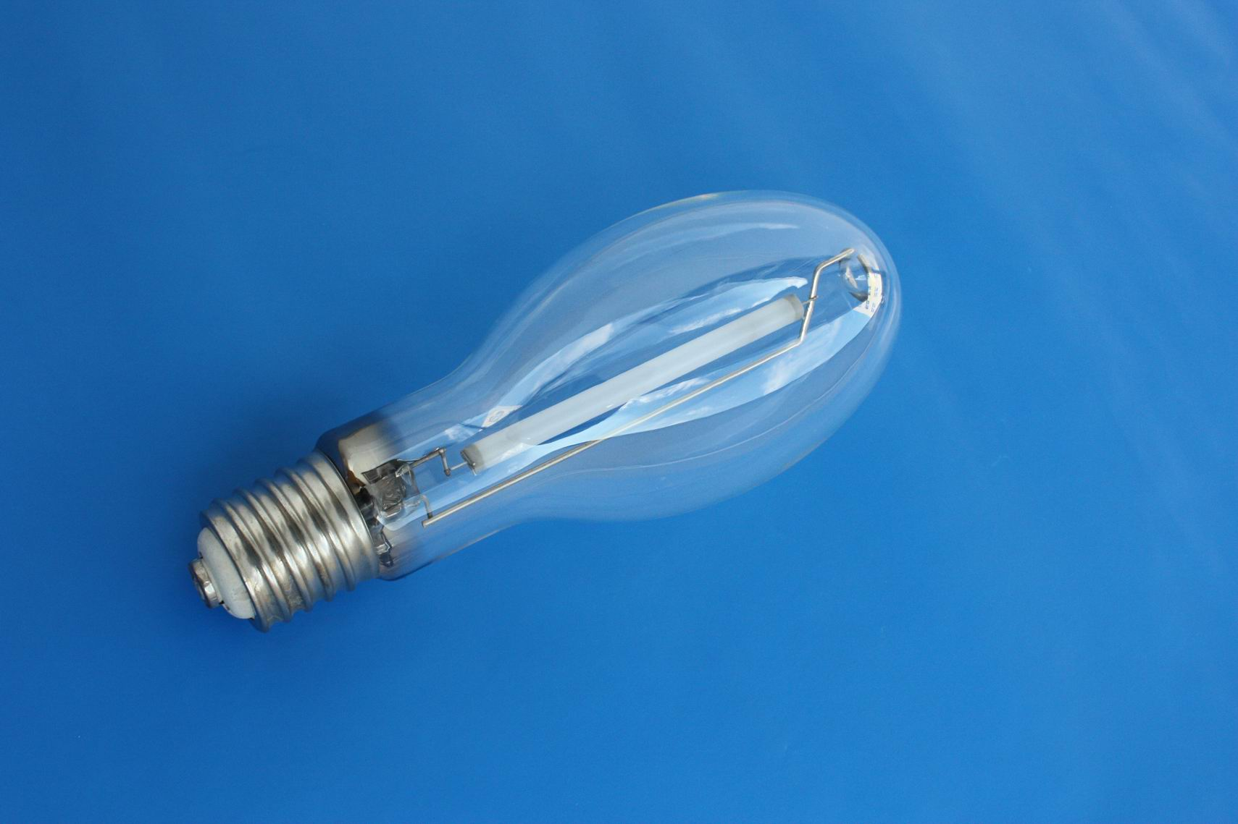

17-) _____ Arrancador o cebador (starter) para Lámpara Fluorescente pre-heat

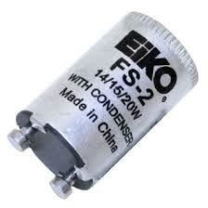

18-) _____ Lámpara Fluorescente single-pin slimeline

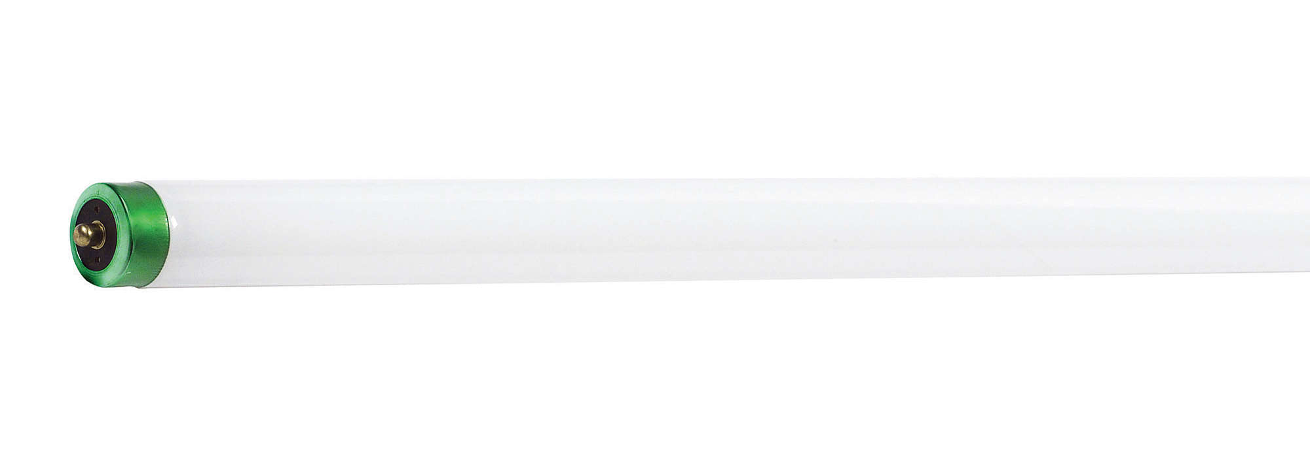

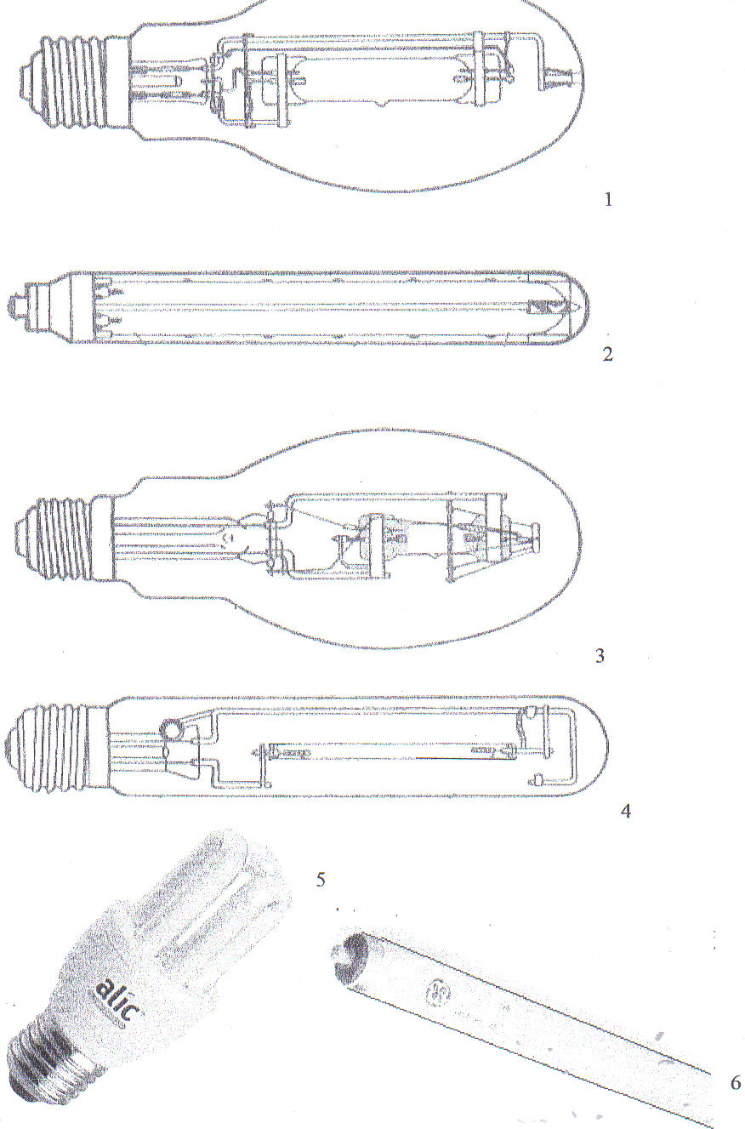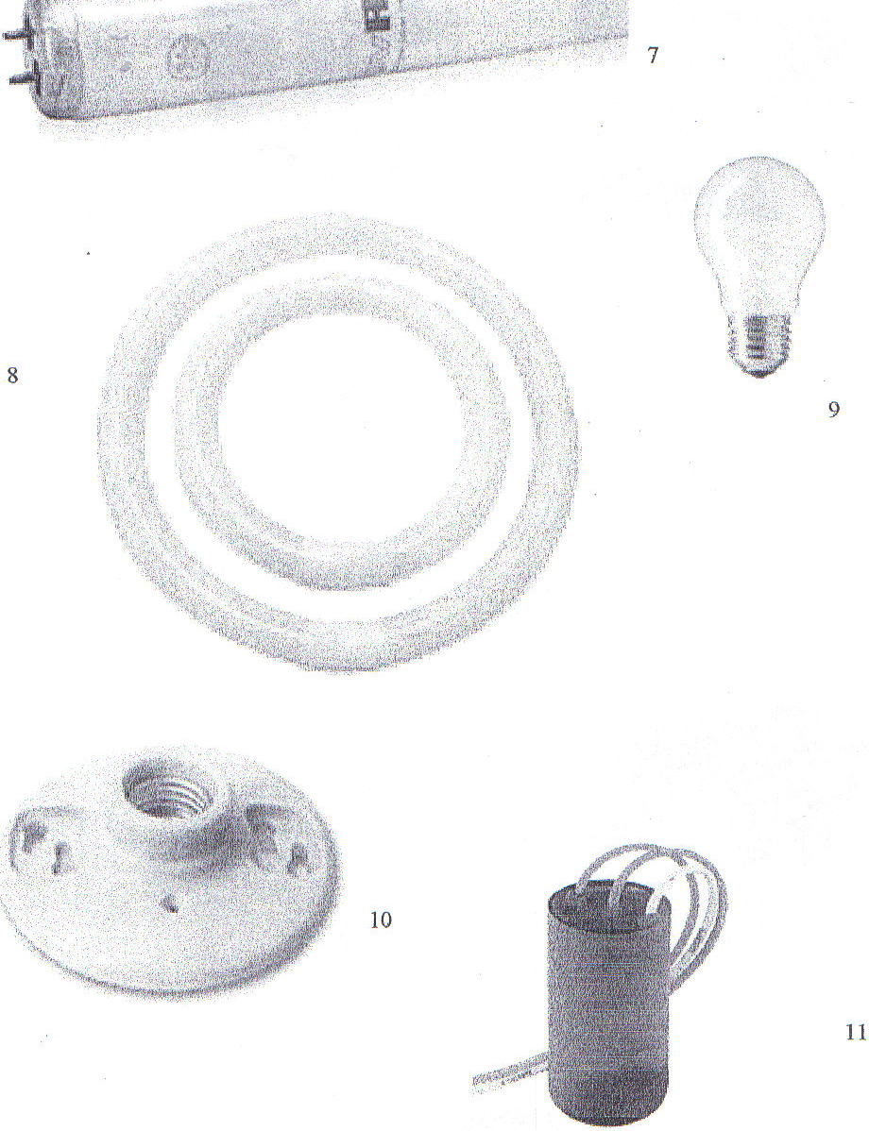

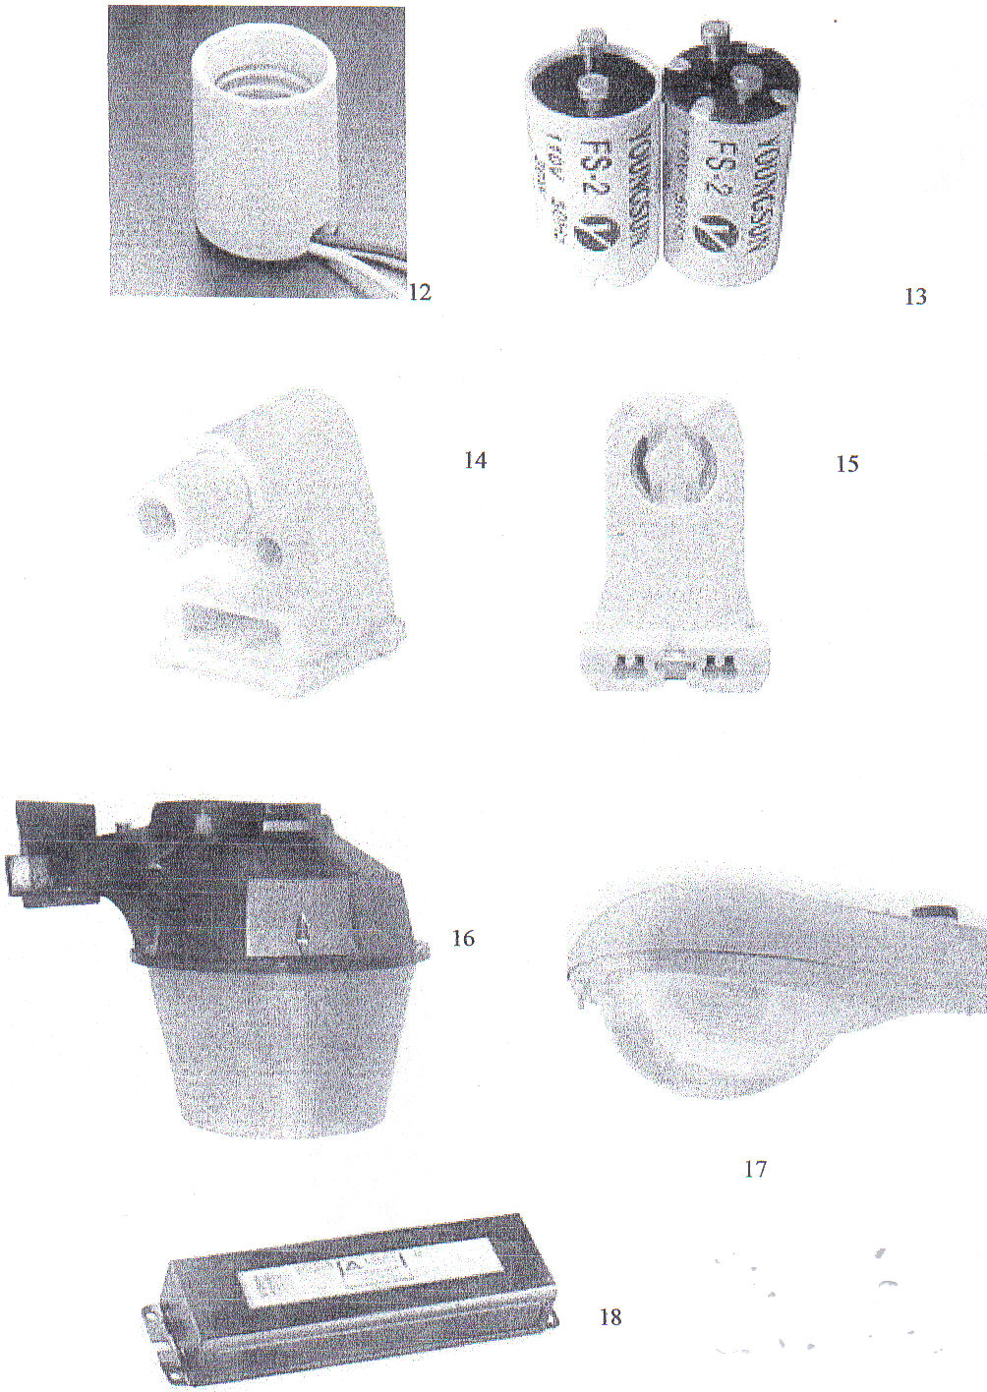 09, 07, 18, 14, 01, 03, 05, 11, 16, 12 02, 17, 10, 15, 08, 04, 13, 06

